Контрольный тест по теме: «Электронные таблицы MS Excel»

I вариант

1. Электронная таблица – это:
1) устройство персонального компьютера, управляющее его ресурсами в процессе обработки данных в табличной форме;
2) прикладная программа, предназначенная для обработки структурированных в виде таблицы данных;
3) системная программа, управляющая ресурсами персонального компьютера при обработке таблиц;
4) прикладная программа для обработки кодовых таблиц

2. В электронной таблице при перемещении или копировании формул относительные ссылки:
1) преобразуются независимо от нового положения формулы;
2) преобразуются в зависимости от нового положения формулы;
3) преобразуются в зависимости от наличия конкретных функций в формулах;
4) не изменяются

3. Выберите верное обозначение строки в электронной таблице:
1) 18D; 2) К13; 3) 34; 4) AB

4. Выберите верное обозначение столбца в электронной таблице:
1) DF; 2) F12; 3) АБ3; 4) В1А

5. Выделен блок ячеек от С3 до С9:
Всего выделены ___________________________ ячеек;
Цветом отличается ячейка ________________________ .

6. Для того, чтобы одновременно выделить несколько ячеек, необходимо:
1) нажать и удерживать клавишу <ALT>;
2) это сделать невозможно;
3) нажать и удерживать клавишу <CTRL>;
4) выделить диапазон ячеек;

7. В каком из указанных диапазонов содержится ровно 15 ячеек электронной таблицы:
1) А1: F4; 2) F7 : H11; 3) I2 : K5; 4) D8 : F9;
8. Для каждого из приведённых ниже примеров зачеркните те кнопки панели инструментов, которые применялись к форматированию ячейки:
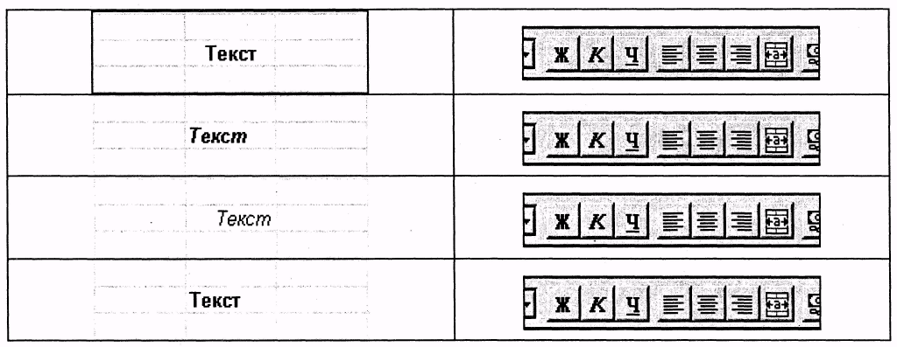
8. На рисунке изображена только часть окна Excel, включающая Строку формул и Поле имени. Вам не видна выделенная в настоящий момент ячейка. Ответить на вопросы:
1) Какой текст содержит выделенная ячейка?____________________________________________
2) Каков адрес выделенной ячейки?____________________________________________________

9. Определите, как отформатированы данные в выделенной ячейке, если панели инструментов выглядят следующим образом:
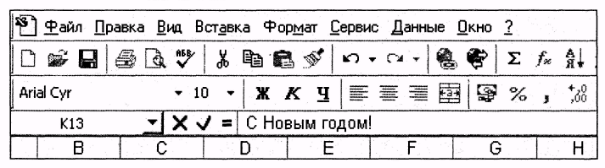

Шрифт_____________________________________________________________________________
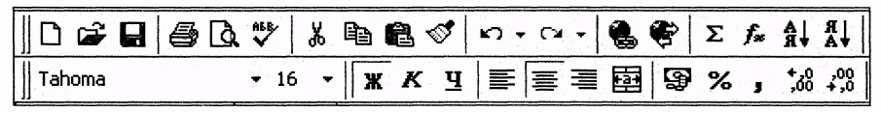
Размер шрифта______________________________________________________________________
Стиль оформления шрифта (полужирный, курсив)________________________________________
Способ выравнивания________________________________________________________________
___________________________________________________________________________________
10. Среди приведенных записей отыщите формулу для электронной таблицы.

1) D5C8-A3B2;
2) A1= D5*C8-A3*B2;
3) D5*C8-A3*B2;
4) =D5*C8-A3*B2.

11. В ячейку С8 ввели формулу =(С6 – С7)*$D$4. Затем эту формулу распространили вправо. Какая формула содержится в ячейке F8?

Ответ: _____________________________________________________________________________

12. В ячейку F13 ввели формулу =F12 / $B$4. Затем эту формулу распространили вниз. Какая формула содержится в ячейке F15?

Ответ: _____________________________________________________________________________

13. В ячейки C3, C4, D3, D4 введены соответственно числа 10, 4, 6, 5.
Какое число будет находиться в ячейке D8 после введения в эту ячейку формулы =СУММ(C3:D4)?

1) 2; 2) 14; 3) 15; 4) 25.

14. Документом (объектом обработки) MS Excel является файл с произвольным именем и
1) расширением .doc
2) расширением .xls
3) расширением .bmp

15. В терминахMS Excel файл называется:
1) рабочим журналом
2) рабочей страницей
3) рабочей книгой

16. В первую ячейку ряда ввели некоторую формулу, которую затем распространили вправо. В одной из ячеек оказалась следующая формула:

Самостоятельно впишите формулы во все остальные ячейки ряда.

17. Обведите ручкой ярлычок активного листа:

Зачеркните кнопку, воспользовавшись которой можно сразу увидеть ярлычок первого листа.
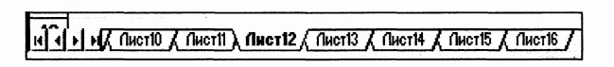
Какой лист в этом случае окажется активным? __________________________________________
18. В каком порядке должны быть размещены данные таблицы после сортировки по возрастанию?

19. Вам нужно построить диаграмму уровня заработной планы по отраслям экономики России (топливная, банки, электроэнергетика и т.д.).
Какой тип диаграммы вы выберете и почему?
_______________________________________________________________________________________________________________________________________________________________________________________________________________________________________________________________________________________________________________________________________________________________________________________________________________________________

20. Вам нужно построить диаграмму соотношения динамики величин прожиточного минимума, минимальной и средней заработной платы в России за последние пять лет. За каждый год у вас должно присутствовать три показателя: минимальная заработная плата, прожиточный минимум и средняя заработная плата в промышленности.
Какой тип диаграммы вы выберете и почему?
Какой тип диаграммы нельзя выбрать для выполнения задания?
______________________________________________________________________________________________________________________________________________________________________________________________________________________________________________________________________________________________________________________________________________________________________________________________________________________________________________________________________________________________________________________________________________________________________________________________________________________________________________________________________________________________________________________________________________________________________________________________________________________________________________________________
Контрольный тест по теме: «Электронные таблицы MS Excel»

II вариант
1. Назначение MS Excel:
1) проведение расчётов;
2) проведение расчётов, решение задач оптимизации;
3) проведение расчетов, решение задач оптимизации, построение диаграмм;
4) проведение расчетов, решение задач оптимизации, построение диаграмм, создание web-документов.

2. Рассмотрите рисунок и ответьте на вопросы:

Сколько ячеек выделено __________________________________________________________ ;
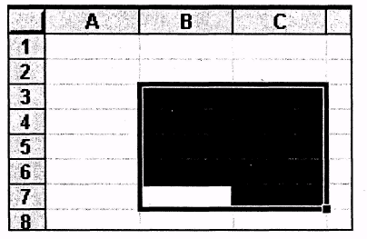
С какой ячейки начали выделение __________________________________________________ .

3. Определите по виду указателя мыши, может ли в настоящий момент идти процесс выделения ячеек?

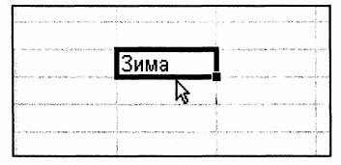
4. Выделенными являются:
1) те ячейки блока, которые выделены цветом;
2) те ячейки блока, которые попадают в рамку выделения;
3) только одна ячейка блока, с которой начали выделение

5. Чтобы выделить блок ячеек, указатель мыши перемещать:
1) сверху вниз;
2) слева направо;
3) от первой ячейки к последней («по диагонали»);
4) снизу вверх;
5) справа налево;
6) щёлкать по ячейкам в любом порядке

6. В электронной таблице при перемещении или копировании формул абсолютные ссылки:
1) преобразуются независимо от нового положения формулы;
2) преобразуются в зависимости от нового положения формулы;
3) преобразуются в зависимости от наличия конкретных функций в формулах;
4) не изменяются

7. Определите, как отформатированы данные в выделенной ячейке, если панели инструментов выглядят следующим образом:

Шрифт_____________________________________________________________________________
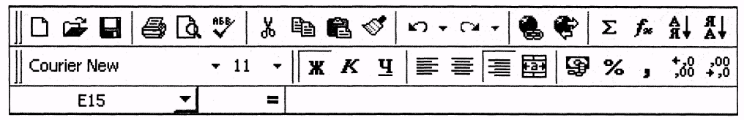
Размер шрифта______________________________________________________________________
Стиль оформления шрифта (полужирный, курсив)________________________________________
Способ выравнивания________________________________________________________________

8. Для каждого из приведённых ниже примеров, обведите кнопку панели инструментов, применяемую для выравнивания данных, и выпишите способ выравнивания (название):

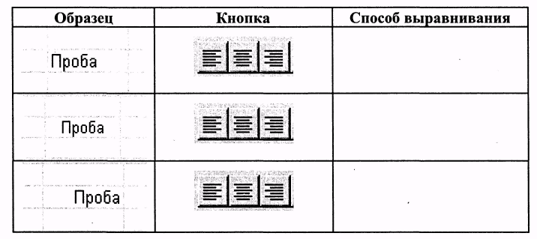
9. Среди приведенных записей отыщите формулу для электронной таблицы.

1) B9C1 - S3G1;
2) L5 = D5/C8 - A3*C3;
3) F7 * C8 – C4 * L2;
4) = D5 *C8 - A3/C2.

10. Сколько ячеек содержит диапазон D4 : E5 в электронной таблице:
1) 4; 2) 8; 3) 9; 4) 10.

Ответ: _____________________________________________________________________________

11. В ячейку B15 ввели формулу =(С6 – $D$6)*$E$6. Затем эту формулу распространили вниз. Какая формула содержится в ячейке B18?

Ответ: _____________________________________________________________________________

12. В ячейку С10 ввели формулу =$C$8 * C9*25%. Затем эту формулу распространили вниз. Какая формула содержится в ячейке С14?

Ответ: _____________________________________________________________________________

13. В электронной таблице значение формулы =СУММ(В1:В2) равно 5.
Чему равно значение ячейки В3, если значение формулы =СУММ (В1: В3) равно 11?

1) 6; 2) -6; 3) 16; 4) -16.

14. Для завершения работы в редакторе MS Excel необходимо:
1) Файл – Выход – Сохранить изменения в файле, «да» или «нет»;
2) щёлкнуть по пиктограмме «_»;
3) щелкнуть пиктограмму «Вырезать» на панели инструментов.

15. Документ электронной таблицы называется:
1) рабочим листом
2) рабочим журналом
3) рабочей газетой
16. В первую ячейку ряда ввели некоторую формулу, которую затем распространили вниз. В одной из ячеек оказалась следующая формула:

Самостоятельно впишите формулы во все остальные ячейки ряда.
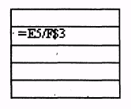

17. Обведите ручкой ярлычок активного листа:
Зачеркните кнопку, воспользовавшись которой можно сразу увидеть ярлычок первого листа.
Какой лист в этом случае окажется активным? __________________________________________

18. В каком порядке должны быть размещены данные таблицы после сортировки по возрастанию?

19. Вам нужно построить диаграмму уровня безработицы в отдельных странах (в % от численности рабочей силы) за последние несколько лет. За каждый год у вас должны присутствовать показатели по всем выбранным странам. Какой тип диаграммы вы выберете и почему?
_______________________________________________________________________________________________________________________________________________________________________________________________________________________________________________________________________________________________________________________________________________________________________________________________________________________________

20. Вам нужно построить диаграмму доли различных типов фирм в общем числе коммерческих организаций США (в %). У вас есть показатели по следующим категориям: индивидуальные фирмы, товарищества, акционерные фирмы.
Какой тип диаграммы вы выберете и почему?
Какой тип диаграммы нельзя выбрать для выполнения задания?
______________________________________________________________________________________________________________________________________________________________________________________________________________________________________________________________________________________________________________________________________________________________________________________________________________________________________________________________________________________________________________________________________________________________________________________________________________________________________________________________________________________________________________________________________________________________________________________________________________________________________________________________

